スプレッドシート 入力方法
〇「全角」と「半角」の違い
・「半角」で入力したいときは全角入力後＋space＋（Enter）か かな/英数キーで切り替えておく
・ひらがな、漢字は「全角」で入力する。 ０１２３４５６７８９ａｂｃあいうえお焼 ←全角
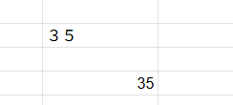
・数字は「半角」で入力する。 0123456789abc ←半角（全角＋space＋Enter）
全角で入力するとセルの左側に文字が寄る
半角で入力するとセルの右側に文字が寄る

〇枠線の入力方法
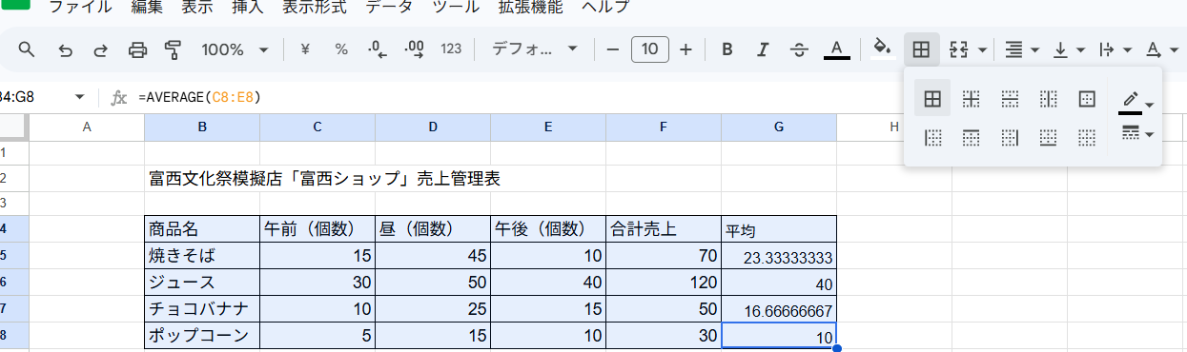
枠線を引くセル（今回は①B４からG８を右クリックしたまま選択し、②をクリック、つぎに③をクリックする
②
③

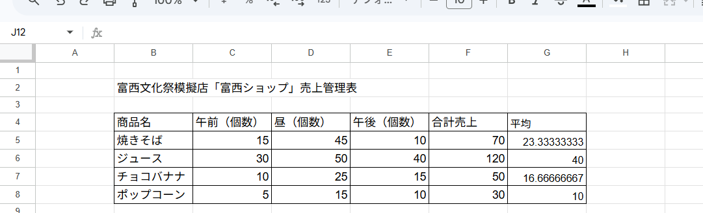
〇関数の入力方法

答えを出したいセルに「＝（半角のイコール）」を入力し、合計を出したいときは「sum(半角)」
平均を出したいときは「average（半角）」を入力し、そのあとに合計、または平均を算出したい
数字のセルを左クリックでドラッグしてすべて選択し、enterキーを押す。
今回、ジュースの合計ならば、F６のセルで =sum(C4:E6) と入力する。

